工 作 日 报 表

日期 | 汇报人 | 陈展卓 | 部门 | 技术部
2026-04-13 | 岗位 | UE
工作完  成情况 | 1.重新调整ui布局，使之适应手机分辨率750X1650  2.增加技能模块，目前增加了生命，攻击力，暴击，爆伤，吸血，攻速的秘籍（技能），简单配置了技能表，还没接入具体配表数值。  3.制作了3选1的ui，增加精英怪掉落，鼠标可以点击宝箱，宝箱会在6个属性的增益秘籍里随机抽取3个秘籍并将ui显示到屏幕。  4.制作了掉落物的动画，在敌人死后宝箱会有一个地面弹跳效果。  5.重新生成符合手机分辨率的战斗界面，并去除场景ai水映，改变敌人生成位置的配表，增加了两个生成地点。
遇到问题 | 目前ui分辨率不太适配手机的分辨率，正在找解决方法。  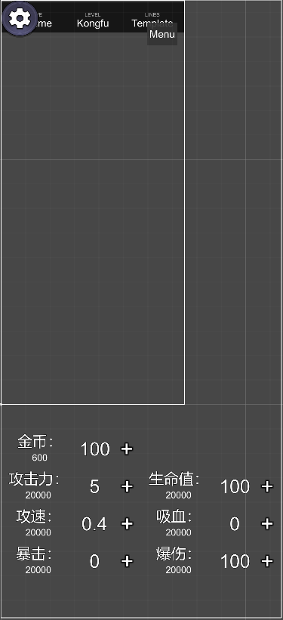
分析总结 | 1.技能3选1可以参考之前做的游戏，根据洗牌算法可以避免重复抽到相同的秘籍，而且不用额外增加容器减少开销。  2.敌人掉落物品：如果设置世界位置的锚点动画会导致物品一直在世界位置去播放，无法在敌人的坐标位置播放，可以通过将动画设置在子节点，让子节点动画根据父节点的位置去播放相对移动。  3.有时后生成的实体在场景中找不到可能不是代码的问题，是实体缩放过小或渲染顺序的问题。
明天计划 | 1.继续调整ui的分辨率使得能正确使用手机的宽高  2.完成技能模块的接入，使得6维属性的增益秘籍逻辑可以跑通。  3.改变3选1的ui，使得分辨率能适配手机  4.增加6维属性的升级需要依赖金币的逻辑。

备注：1、请于每日下班前提交，如遇紧急或外出情况需次日补交。

